Øvelse 7

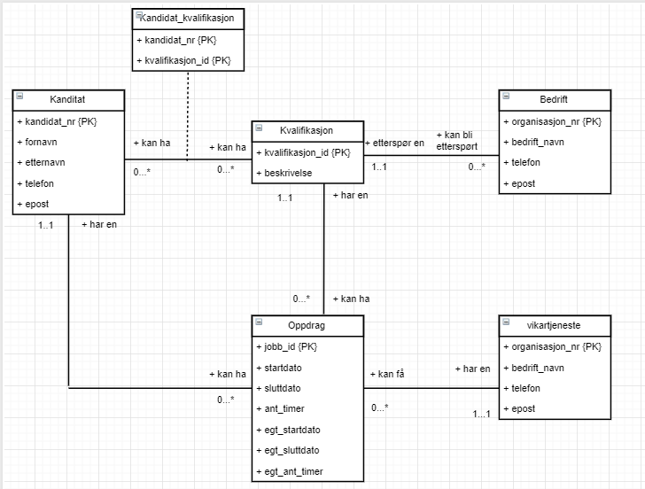

1. **Relasjonsmodell**:

Kandidat(kandidat_nr, fornavn, etternavn, telefon, epost)

Kvalifikasjon(kvalifikasjon_id, beskrivelse)

Bedrift(organisasjon_nr, bedrift_navn, telefon, epost)

Kandi_kvali(kandidat_nr*, kvalifikasjon_id*)

Vikartjeneste(organisasjon_nr, bedrift_navn, kvalifikasjon, startdato, sluttdato)

Oppdrag(jobb_id, startdato, sluttdato, ant_timer, egt_startdato, egt_sluttdato, egt_ant_timer, kandidat_nr*, kvalifikasjon_id*, organisasjon_nr*)

**Fremmednøkkler kan være null?**

Ja, det kan være null der det er 0 til mange forhold.

**Riktig kvalifikasjoner får et oppdrag?**

Med å lage en ny tabell kandi_kvali som mellomledd. Siden det er mange til mange forhold.